教字[2016]10号

关于启动2016年度
本科在线开放课程建设工作的通知

各教学单位：
为贯彻落实《教育部关于加强高等学校在线开放课程建设应用与管理的意见》（教高[2015]3号）文件精神，鼓励我校教师积极探索教学方法和教学模式改革，促进学校教学质量的进一步提升，推进优秀教学资源的建设和共享，推动教育教学与信息技术的深度融合，学校决定继续开展2016年在线开放课程建设工作。现就有关事项通知如下：

一、申报范围
面向所有已开设的本科生课程，主要包括：各级精品课程、精品资源共享课、精品视频公开课、通识教育精品课程；大学生文化素质教育课、受众量大面广的通识课、公共基础课；专业核心课程、能够体现和代表所属学科的优势和特色的课程；创新创业教育课；教学方法灵活创新、学生学习体验和评教好的课程。

二、申报条件
1. 课程负责人为我校在职教师，具有创新精神和丰富的课堂教学经验，教学效果好，鼓励高水平教授参与课程建设项目。
2. 课程建设团队结构合理、人员稳定、素质优良，团队成员应有热情和责任感，愿意在MOOC建设和课程上线后的教学辅导工作投入时间和精力。
3. 申报课程须在规定时间内完成课程建设任务并如期在MOOC平台上开课。

三、建设任务
课程应在建设周期内（2年）完成以下建设任务并如期在MOOC平台上开课：
1. 明确课程目标定位，优化课程内容，完成符合网络教学特点的课程教学设计。
2. 完成教学视频的拍摄及各类网络教学资源的编制与建设。
3. 设置课间提问、随堂测验、单元作业、课堂讨论等教学任务和教学活动，以帮助学习者有效进行学习并实现教师制定的目标。
4. 保证课程资源的知识产权清晰、明确，不侵犯第三方权益。
5. 上传课程内容到相应的MOOC平台，并保证课程内容的完整性。
6. 课程建设完成后的网上开课期间，应及时更新课程内容，维护课程讨论区和答疑区，以保证课程教学中的问题得以及时解决。

四、申报流程
1. 在线开放课程申报人请填写《中国科大大规模在线开放课程（MOOC）项目申报书》，并报送所在学院（纸质版一式三份和电子版，电子版以“MOOC+学院+申请人+项目名称”命名）。
2. 学院于5月29日前将遴选出的课程项目申报书送教务处（东区老图书馆211室），同时申报书电子版发至：zhhui@ustc.edu.cn。
3. 学校于六月中旬前组织专家进行评审，审核通过后给予立项支持。

五、支持措施
1. 学校为在线开放课程提供运行平台和技术维护，教务处现代教育技术中心和图书馆协助课程项目组拍摄制作课程视频。
2. 学校提供专项经费，用于在线开放课程建设的视频制作。
3. 学校给予每个在线开放课程建设项目5万元建设经费，主要用于与课程建设有关的设备及材料费、调研差旅费、会议费、论文版面费、办公费用、信息查询费、及课程相关建设劳务费等。
4. 课程制作完成并经审核上线后，学校将根据课程建设情况提供后续支持维护经费2-5万元。
5. 对于入选MOOC课程建设项目的教师，课程完成上线后，学校将优先推荐申报教学单项奖和教学成果奖。
联系人：张晖 电话：63602181邮箱：zhhui@ustc.edu.cn

附件1：中国科学技术大学在线开放课程PPT制作基本规范
附件2：中国科学技术大学大规模在线开放课程（MOOC）项目申报书

教务处 图书馆
2016年5月11日

附件1：
中国科学技术大学
在线开放课程PPT制作基本规范

为了方便各位老师在建设在线开放课程时规范地应用PPT，根据近年来视频公开课制作的经验，总结出视频课PPT制作基本规范，供参考。
由于PPT在课程视频中有重要作用，后期修改非常困难，在拍摄之前需要对PPT进行规范性审核。
演示计算机安装的PowerPoint版本为 2010，屏幕分辨率为1440*900。有以下问题提请注意：

字体
正文字体不宜使用默认的“宋体”，因宋体中很多笔画过细，在制作成视频之后会出现断线等现象，不易辨识。建议使用“微软雅黑”或“黑体”等较粗笔画字体，如需使用特殊字体，请联系我们事先在演示计算机中安装。
如无必要，尽量避免使用过于花哨的字体作为正文字体，以确保易于阅读和教学严肃性。
字体选用在整个PPT中应保持前后一致。

颜色
文字颜色和背景颜色应有足够的对比度，如深色底浅色字或浅色底深色字，以确保内容可辨识。如下两种配色都是不妥的：
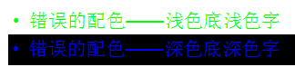

内容
- 尽量避免一张PPT页中出现过多文字，首先大段文字挤在一张PPT中必然字号过小，在做成视频后难以辨识；其次将讲课内容大段重复显示在PPT中也有照本宣科之嫌（因最终视频会配有字幕，所以此举更无必要）。
- 专业术语应使用标准说法，如距离单位“千米”不应为“公里”，诸如此类。
- 图片、图表、公式的使用应规范：图片应配图注，图表应标明坐标、单位、图例等，公式应正确使用大小写、斜体、正体等。
- 标点符号使用应规范：中文区域内应使用全角标点，英文区域内应使用半角标点；正确使用连字符和破折号，如英文连字符为“-”，英文破折号为“—”，中文破折号为“——”等。
- 引用他人作品应注明出处，如未获授权，尽量避免使用版权图片。
- 如图片中有地图，因国界问题较为敏感，可使用公开出版的在地图版权页上标注有“审图号”和制作单位名称的地图，可从国家测绘地理信息局网站（http://www.sbsm.gov.cn/）下载。
- 不应出现涉及保密的内容，不应出现其他违反国家相关法律法规的内容。

版式
因视频制作采用宽屏(16:9)，故在制作PPT前，应首先设置PPT尺寸为宽屏，以取得最佳效果。具体设置方法如下：

设置PowerPoint 2007-2010版本PPT为宽屏(16:9)模式：
点击“设计”标签栏，点击“页面设置”按钮，如图：
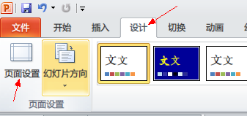
弹出对话框：
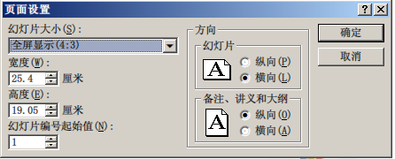
将“幻灯片大小”设置为“全屏显示(16:9)”，点击“确定”即可。
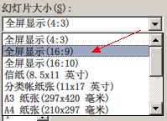

设置PowerPoint 2000-2003版本PPT为宽屏(16:9)模式：
点击“文件”菜单，选择“页面设置…”
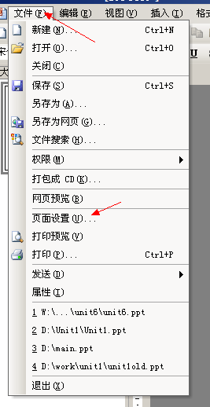
在弹出的对话框中，设置“宽度”为25.4厘米，“高度”为14.29厘米，“方向>幻灯片”为“横向”，点击“确定”即可。
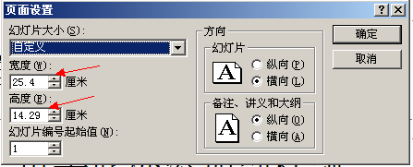
注：以上说明针对的是新建PPT的情形，如PPT已经制作完毕，用以上方法直接转换为16:9会导致图片变形，效果不佳。建议对已有PPT，首先基于同样的模板新建一个副本并清空内容，然后按上述方式转换为16:9之后，再将原PPT的内容逐页拷贝至新PPT中。如果布局有问题可以再做局部调整。

中国科学技术大学

大规模在线开放课程（MOOC）
项目申报书

所 属 学 院
推 荐 形 式 □选题 □课程
选题/课程名称
所 属 专 业
课程负责人
申 报 日 期

教务处制
二○一五年五月

填 写 要 求

1.表格文本中外文名词第一次出现时，要写清全称和缩写，再次出现时可以使用缩写。
2.本表栏目未涵盖的内容，需要说明的，请在说明栏中注明。
3.如表格篇幅不够，可另附纸。

1.课程负责人情况
1-1  基本  信息 | 姓 名 |  | 性别 |  | 出生年月
1-1  基本  信息 | 学 历 |  | 学位 |  | 电 话
1-1  基本  信息 | 专业技术职务 |  | 行政  职务 |  | 传 真
1-1  基本  信息 | 院 系 |  |  | E-mail
1-1  基本  信息 | 是否本校专任教师 | （若否，请注明受聘教师类别及实际工作单位）
1-2  授课  情况 | 课程名称 |  | 课程类别 | 授课对象 | 周学时 | 听众数/年
1-3  教学  研究  情况 | 主持的教学研究课题（含课题名称、来源、年限）（不超过五项）；作为第一署名人在国内外公开发行的刊物上发表的教学研究论文（含题目、刊物名称、时间）（不超过十项）；获得的教学表彰/奖励（不超过五项）。
1-4  学术  研究  情况 | 近五年来承担的学术研究课题（含课题名称、来源、年限、本人所起作用）（不超过五项）；在国内外公开发行刊物上发表的学术论文（含题目、刊物名称、署名次序与时间）（不超过五项）；获得的学术研究表彰/奖励（含奖项名称、授予单位、署名次序、时间）（不超过五项）。

2．其他主讲教师情况
姓名 | 出生年月 | 专业技术  职务 | 行政职务 | 从事学科 | 承担课时 | 备注
注：若其他主讲教师非本校教师，请在备注栏填写受聘教师类别及实际工作单位。

3.课程情况

3-1 课程概况
课程名称 |  |  |  |  | 讲授节数
预 计  总学时 |  |  | 预计总时长
每  讲  情  况 | 序号 | 专题标题 |  | 时长 | 主讲教师 | 关键词
每  讲  情  况 | 1
每  讲  情  况 | 2
每  讲  情  况 | 3
每  讲  情  况 | 4
每  讲  情  况 | 5
每  讲  情  况 | 6
每  讲  情  况 | 7
每  讲  情  况 | 8
每  讲  情  况 | 9
每  讲  情  况 | 10
3-2 课程描述
3-2-1 课程建设基础（目前本课程的开设情况，开设时间、年限、授课对象、授课人数，以及相关视频情况和面向社会的开放情况）

3-2-2课程内容安排（课程完整教学内容简介、章节课时安排、每课时教学内容概述等）

3-2-3课程预期受众的定位与目标

3-2-4相关教学资源储备情况（包括但不限于录像储备）

3-2-5课程说明（以上栏目没有涵盖且需要说明的内容）

4.评价反馈
4-1自我评价
（本课程的主要特色介绍、影响力分析，国内外同类课程比较）

4-2学生评价
（如果本课程已经面向学生开设，填写学生的评价意见）

4-3社会评价
（如果本课程已经全部或部分向社会开放，请填写有关人员的评价）

5．项目进度安排
（包括资源建设和开课计划安排）

6．学院支持措施及推荐意见
学院（公章）

教学院长（签字）

年 月 日

7.学校评审意见
签章

年 月 日

